Název a číslo materiálu
VY_22_INOVACE_02-36
Insects – Otazník – odděl slova

Ročník: | 5. ročník
Vzdělávací oblast: | Jazyk a jazyková komunikace
Vzdělávací obor: | Anglický jazyk
Tematický okruh: | Základní slovní zásoba - rozšíření
Téma: | Insects – hmyz a jiné
Jméno autora: | Miloslava Boháčová
Vytvořeno dne: | 25.3. 2011
Metodický popis,  (anotace): | Písemná podoba slova – odděl a správně přiřaď slovo  Vizuální podoba anglických slov, upevnění slovní zásoby



Způsob využití
Záleží na znalosti slovní zásoby.
- Vyhledej a odděl slovo, které je napsané na tabuli.
- Vybarvi slova, která znáš.
- Vyhledej slova, která začínají na stejné písmeno.
- Přiřazení písemné formy slova k obrázku.
- Spelling – hláskování slov (jinak píšeme, jinak vyslovujeme).

Byly použity obrázky ze šablony VY_22_INOVACE_02-35

Použité zdroje:
GRAHAM, Carolyn. Longmam Children’s PictureDictionary.2003. (s.l.): Pearson Education North Asia Limited, 2003. 160 s. ISBN 6920052331, SEVT kód 22947305
KROJZLOVÁ, PeadDr.Hana.Prvouka : Pracovní listy pro 1.roč ZŠ. 1993.Praha:, 1993. 16 s. ISBN 80-7168-078-8.
ZAHÁLKOVÁ, Marie. Angličtina pro nejmenší, SNP, Praha: 2001.80 s. Dostupné z www: snp.cz ISBN 80-7235-064-1.
Vlastní obrázky

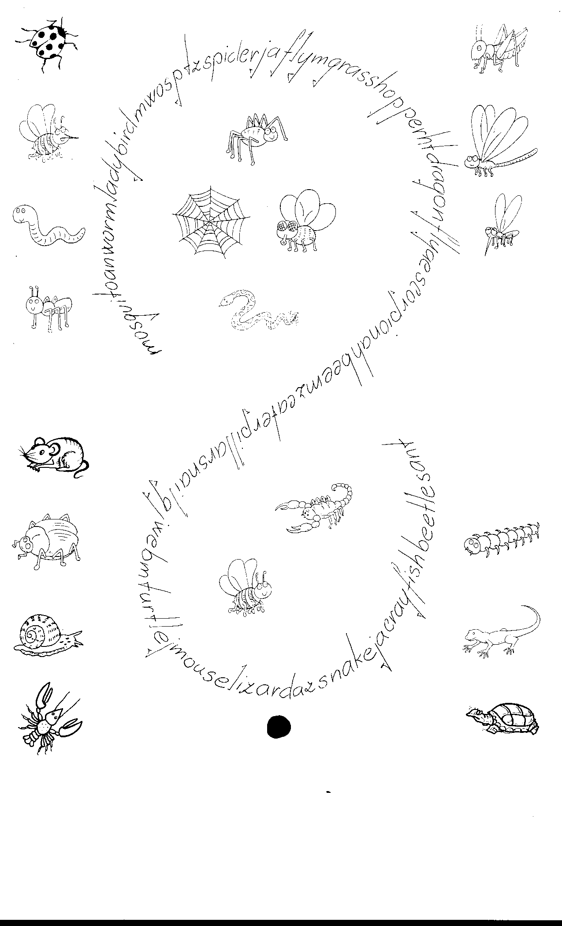
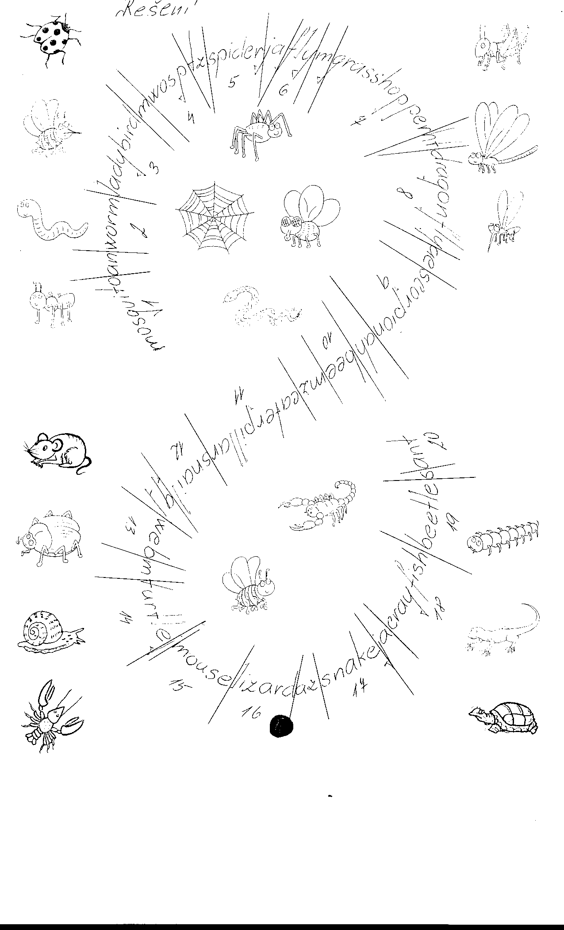

Seznam slov k listu Insects (hmyz a jiné)

- ladybird beruška 11. wasp vosa
- dragonfly vážka 12. bee včela
- scorpion štír 13. beetle brouk
- caterpillar housenka 14. worm červ
- crayfish rak 15. web pavučina
- grasshopper kobylka 16. lizard ještěrka
- mosquito komár 17. snake had
- turtle želva 18. ant mravenec
- spider pavouk 19. fly moucha
10. snail hlemýžď 20. mouse myš

